# 9040_FM仪表软件设计需求

更新时间：2017年10月17日

增加电压、速度，对应关系

增加背光调节功能的说明

修改手动调整速度的方式（篷车没有中撑，无法空转后轮调节车速）

微调MP3、FM播放时的操作说明

1. **显示模式**
   1. **正常显示模式**

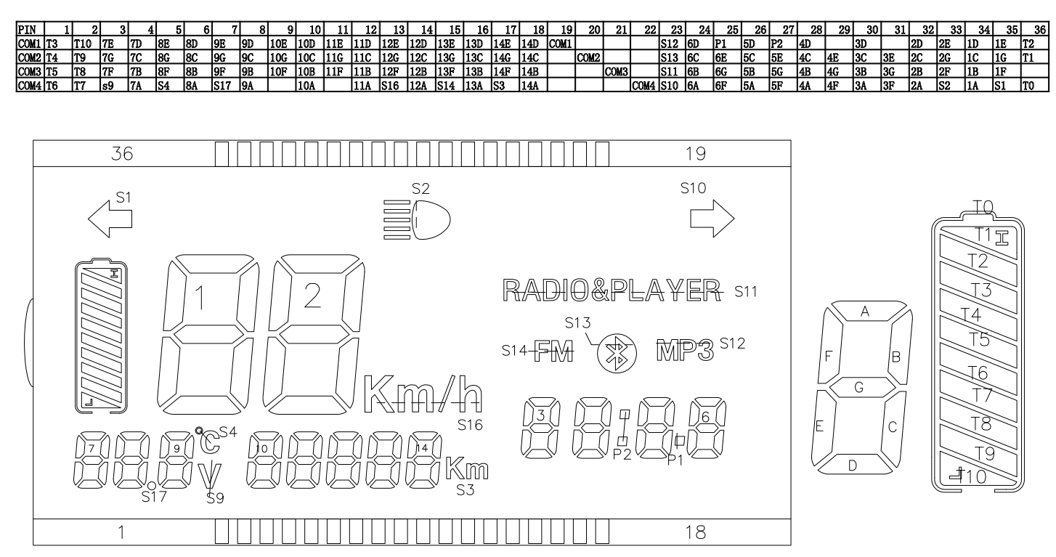

1. 开机上电，仪表所有字符点亮1s后进入初始状态；
2. 初始状态下显示内容包括：当前累积里程（初始里程显示“00000km”）、电池电量（实时状态）、当前灯光状态（远光、转向灯，有信号显示，没有则不显示），初始速度显示“00km/h”；“RADIO&PLAYER”始终显示，蓝牙标志（S13）、摄氏度图标（S4），除开机全亮外都不显示；
3. 接收到速度信息后更新速度值，显示方式为“06km/h”，空位显示“0”；
4. 里程每1km记录一次（写入flash，掉电不丢失），同时显示屏更新当前里程；里程显示方式为“00100km”，空位显示“0”；
5. 左右转向灯为高电平信号，当有转向信号输入时，屏幕对应标识需要开始闪烁，闪烁频率为1.7s一个周期；若外部有闪光器，则闪烁状态需要与闪光器同步；（该功能与9040屏幕一致即可）
6. 背光会根据大灯状态调整亮度，调整方式见后说明。
7. 音乐播放相关功能请见后面详细说明。
8. **参数设定**
   1. **电池显示设定**

电池电压显示码段一共10格，加一个外框；共11段，如下图所示：

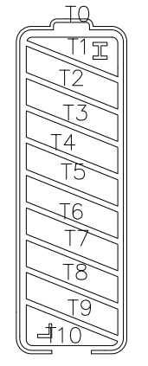

48V系统：框常亮；＜42V T10闪；

42-42.6 T10常亮；

42.7-43.1 T9常亮；

43.2-43.8 T8常亮；

43.9-44.3 T7常亮；

44.4-44.7 T6常亮；

44.8-45.4 T5常亮；

45.5-45.8 T4常亮；

45.9-46.5 T3常亮；

46.6-46.9 T2常亮；

≥47V T1常亮；

60V系统:框常亮；＜52V T10闪；

52-52.5 T10常亮；

52.6-53.2 T9常亮；

53.3-53.9 T8常亮；

54-54.6 T7常亮；

54.7-55.2 T6常亮；

55.3-55.9 T5常亮；

56-56.5 T4常亮；

56.6-57.3 T3常亮；

57.4-57.9 T2常亮；

≥58V T1常亮；

每100ms采一个电压值，用32个电压值做平均，得到显示值。32个电压采样，先进先出的原则，持续更新

* 1. **速度设定**

速度显示位：0-99，速度显示应平滑，不可有跳变。

* + 1. **相电压速度模式**

利用相电压采集速度（AD信号）

1. 48V系统：设定24V 仪表显示 **42Km/h（**可标定），0~21V~24V~27V对应0~37~42~48km/h
2. 60V系统：设定30V 仪表显示 **44Km/h（**可标定），0~26V~30V~33.5V对应0~38~44~49km/h
   * 1. **速度调节功能（此功能暂不设计执行）**
3. 关闭电门锁状态下，打开左转灯；
4. 打开电门锁；
5. 立即连续开关大灯8次（开-关；.......；开-关；每次间隔时间＜1S），再关闭左转灯，之后速度位直接显示42（不需要有调速把信号输入），并开始闪烁，进入速度调节模式；
6. 42闪烁状态，按V-，速度降1km/h；按V+，速度增加1km/h；（例如，“**V-”**一次，调整为41km/h，按**“V+”**一次，调整为43km/h，假定按**“V+”**10次，变成53km/h）；
7. 完成调节后，连续开关大灯5次（开-关-开-关.......；每次间隔时间＜1S），速度显示停止闪烁，即退出速度调节模式，完成操作；
8. 速度调节完毕后，每个档位都按照第5)步调整的比例数值自动变化；
9. 调节过程中有任何其他操作，如:松开转把、按刹车、或10s内无动作，都立即退出调节状态，不再执行相关操作；
   1. **累积里程设定**

开机后累计并记录总里程；里程记录方式如下：

1. 仪表显示速度不超过 99km\h，按实际显示速度值和时间换算（速度和时间的积分）；
2. 显示字符范围00000-99999；99999后清零重新计算
   1. **清除总里程设定**
3. 开右转灯，打开电门锁；
4. 立即循环开关大灯连续8次（开-关；.......；开-关；每次间隔时间＜1S），总里程开始闪烁，进入总里程清零操作环境；
5. 关闭右转向开关；
6. 打开左转向开关，总里程数值变为零，里程停止闪烁；
7. 调节过程中有任何其他操作，如:拧转把、按刹车，或10s内无动作，都立即退出调节状态，不再执行相关操作
   1. **电压显示设定**

电压显示精确到0.1V；直接显示实时电源输入端电压值，更新时间为0.2s。

* 1. **系统电压选择**
     1. **手动电压选择**

可通过Mode1选择电压等级：Mode1接地，则电压等级为48V；Mode1悬空，则电压等级为60V

* 1. **音乐部分显示设定**

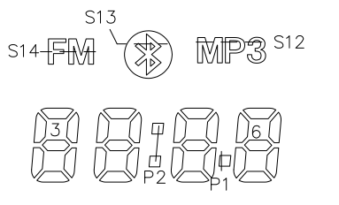

上电时，根据前一次播放记录，显示FM或MP3图标并进入各自播放状态，如果上一次为暂停状态，则继续播放，若关机OFF状态，则上电后继续OFF状态。如果没有插U盘，则显示FM图标并进入FM播放状态。

* + 1. **按键音**

每次按键，都伴随有短促按键音；长按时，按键音则为连续的单次按键音。

* + 1. **FM/MP3切换**

按模式键，则MP3/FM切换，MP3 FM图标对应显示；再次按下，则再次切换。

若未插入U盘，则默认输出FM模式，无法切换到MP3模式。

**音量调节**：

按音量键时，“3”位不显示，“4”位显示“U”；“5、6”两位显示当前音量大小，音量调节从0~30，连续可调。其中0为静音，30为音量最大。长按“V-”或“V+”则音量连续减小或增加，停止按键则停止变化。

* + 1. **MP3**

MP3模式下，显示MP3标识

1. 在mp3播放过程中，“3、4、5、6”共4位，每首歌播放的前3秒显示曲号，之后跳到单曲时长计时。
2. 若U盘拔走，则自动跳到FM播放。
   * 1. **FM**

FM模式下，显示FM标识

1. 若长时间按下FM键，则开始自动搜台，搜索地址保存在EEPROM中。
2. 搜索过程显示相应的频率，每搜到一个台，则显示频道数“CH1”、“CH2”，2秒后继续搜索下一个台。
3. 完成一次自动搜台，则从“CH1”开始播放。
4. 按下一曲、上一曲，则调整频道数；若长按下一曲、上一曲，则自动搜台，搜到某个电台后立即停止。此时直接显示频率并播放，而不再显示当前频道数。
5. 当断电时，应自动记录当前播放频率、频道，下次启动FM时，应记忆上一次播放的频道。先显示频率，3秒后跳到频道数。若未设置当前频率，则一直显示频率，不再跳到频道数。
   * 1. **POWER（中间的电源/静音）**
6. 短按POWER键，“播放时间或频段（3~6）”的显示位闪烁，播放内容停止，进入暂停状态。再次短按，则重新开始播放。该状态下，若掉电在重新上电，自动进入播放状态，按上一次关机状态继续播放，若拔掉U盘则总是切换到FM模式
7. 长按POWER键，则 “4~6”位显示“OFF”，播放内容停止。再次短按，则重新开始播放。在“OFF”状态下，关机再重新上电，不会自动播放
   1. **其他功能显示设定**

背光亮度问题：远光有高电12V输入后，远光标志点亮，背光亮度变暗；背光由引脚BLight_EN控制。在大灯点亮后，屏幕变为80%亮度。